Муниципальное бюджетное дошкольное образовательное учреждение комбинированного вида

«Детский сад №112» города Чебоксары

**Конспект непосредственно-образовательной деятельности**

**по обучению детей 4-5 лет**

**английскому языку**

**на тему «Little mouse» (Маленькая мышка)**

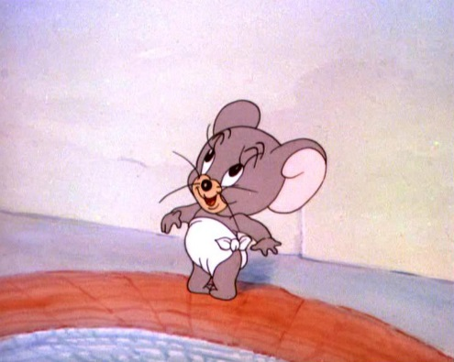

**Подготовила:**

Педагог дополнительного образования

Матвеева Надежда Викторовна

Чебоксары 2019

**Цель –** выучить стишок про маленькую мышку на английском.

**Задачи**

**Образовательные:**

1- познакомить детей с понятиями величин (big, small)

2-научить считать по-английски

3- называть знакомых животных (bear, hear, dog, frog)

4- учить соблюдать правила игры

**Развивающие:**

- развивать правильное произношение

- развивать основные движения: ходьба, бег, прыжки и ловкость

**Воспитательные:**

- воспитывать культуру поведения детей на занятии и доброжелательное отношение друг к другу

**Материал и пособия**: колокольчик, игрушки маленького и большого размера: медведь, заяц, собачка, лягушка, маска кошки, музыкальный центр, аудио.

**Методы и приёмы**: показ, аудирование, повторение…

**Ход занятия**

**Вводная часть:** Педагог приводит детей в кабинет и просит cесть на стульчики, расставленные полукругом. Сразу же напоминает о том, что нужно поздороваться и спрашивает у ребят об их настроении (Hello! How are you?) Дети могут ответить: «Fine, thanks!» или «So-so, thank you».

**Основная часть:** Педагог спрашивает: «Кто знает, как здороваются взрослые англичане по утрам?» Потом достаёт колокольчик и просит детей послушать, как он звенит «ing!!!». Затем предлагается игра в «Повторюшки». Сначала говорит педагог, а затем дети:

«ing!» **-** «ing!»

«moning!» - «moning!»

«Good-moning!» - «Good-moning!»

«Вот мы и научились здороваться как взрослые англичане!»

После этого педагог показывает детям игрушки животных. Она просит их назвать, посчитать по-английски: «One, two, three, four!» и вспомнить песенку:

«This is a bear!

This is a hear!

This is a dog!

And this is a frog! »

После песни педагог уточняет количество игрушек по-английски: «So, how many toys can you see now?...Yes! Four!»

Далее внимание детей переходит на игрушки маленького и большого размера. Педагог просит детей назвать величину предметов: большой- (big) или маленький- (little).

Затем педагог спрашивает: «Ребята, а вы сегодня делали утреннюю гимнастику?... Давайте сделаем и проверим!»

**Разминка**: Hands up! Hands down!

Hands on knees! Sit down!

Clap your hands! Stand up!

Stamp your feet! Hands up!

One, two, three, hop!

One, two, three stop!

Поcле разминки педагог предлагает **игру «Little mouse».**

**Цель** игры - подкрасться тихонько к кошке, произнося текст, и остаться непойманным.

**Слова кошки:**

«Little mouse, little mouse «Маленькая мышка- 2 раза

Where is your house?» Где же твой домик?»

**Слова мышек:**

«Little cat, little cat «Маленький котик- 2 раза

I don’t have a flat!» У меня нет домика»

Под конец занятия предлагается песня, которую любят петь английские ребята, когда сидят на полу: «One and two and three and four

I am sitting on the floor – 2 раза

One and two and three and floor»

**Заключительная часть**: В конце занятия педагог говорит о том, что занятие заканчивается, благодарит детей, просит встать и спеть ещё одну песенку «Good bye!»

**Список использованной литературы**

- В.Н. Мещерякова «Книга для учителя» учебное пособие, Казань 2010г.

- В.Н. Мещерякова «Я люблю английский» устный вводный курс английского языка для детей старшего дошкольного возраста, Казань 2002г.